ADMINISTRACION (ABMS PRINCIPALES)

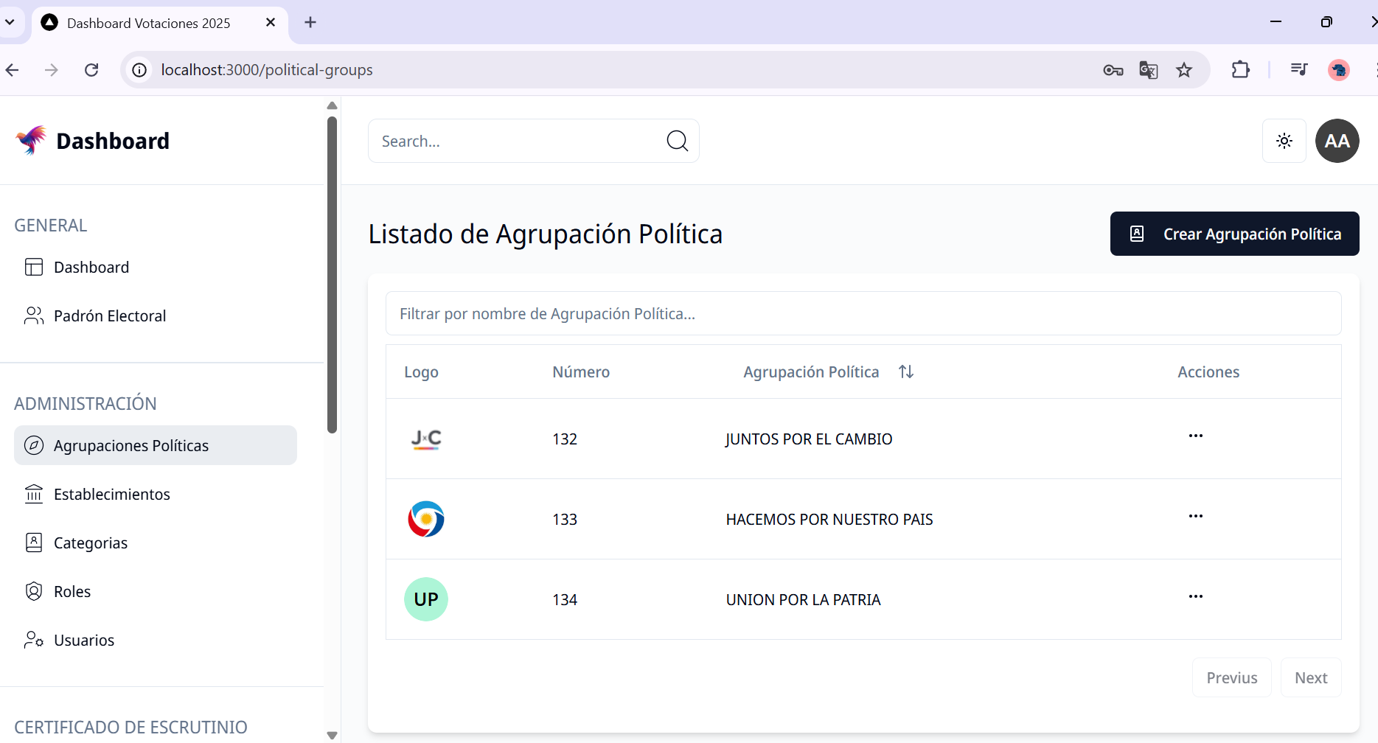

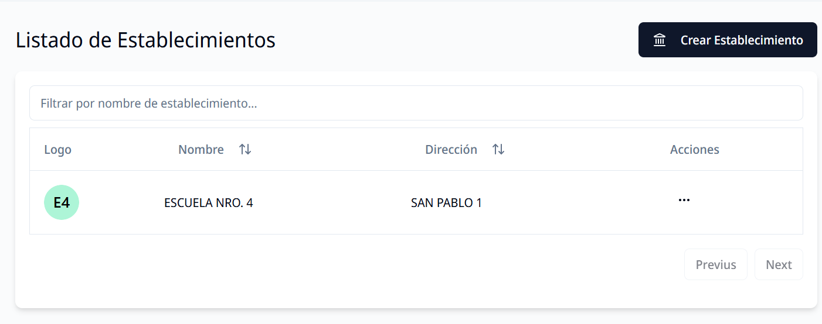

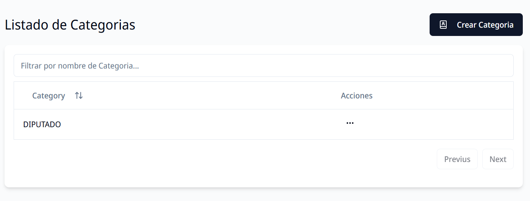

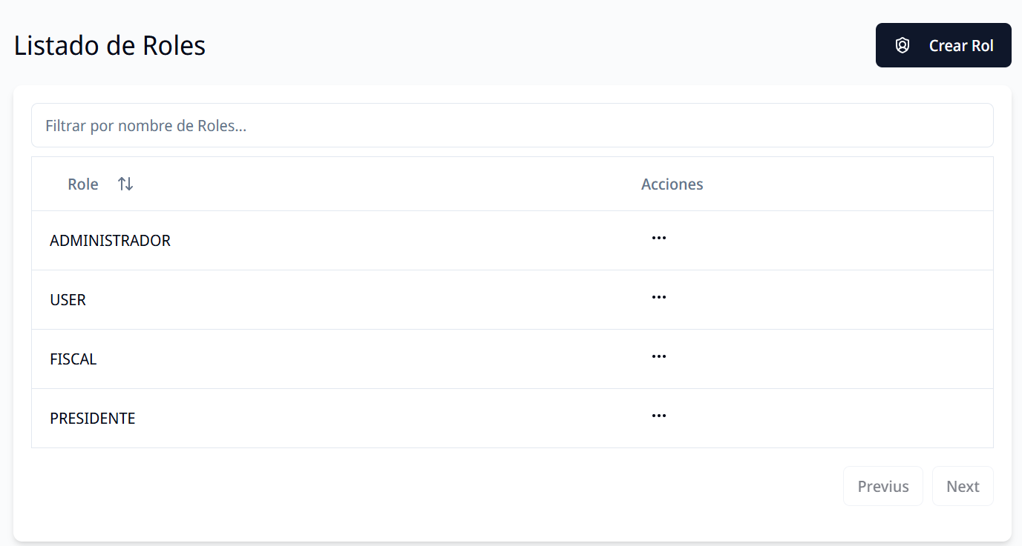

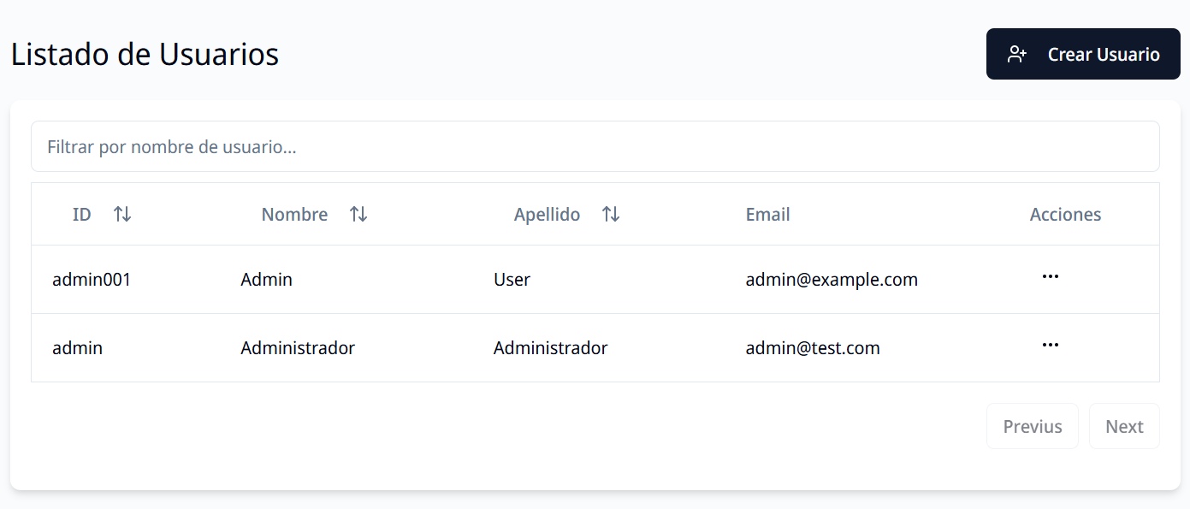

HERRAMIENTAS (ESTADISTICAS E IMPORTACIONES DE PADRON ELECTORAL)

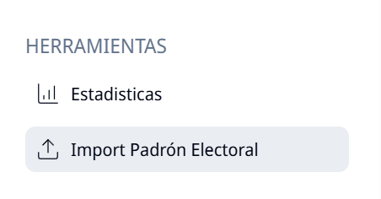

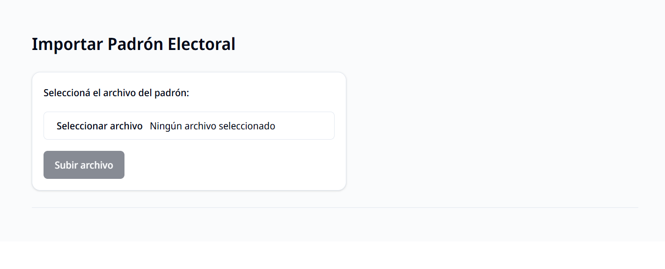

CERTIFICADO DE ESCRUTINIO (ALTA DE CERTIFICADO)

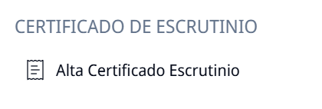

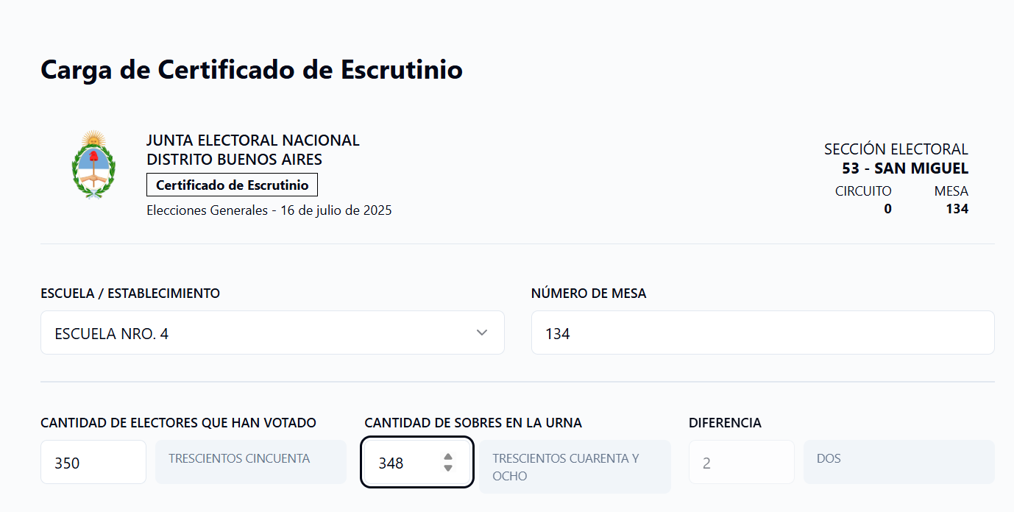

(\*) QUE VA EN CIRCUITO?

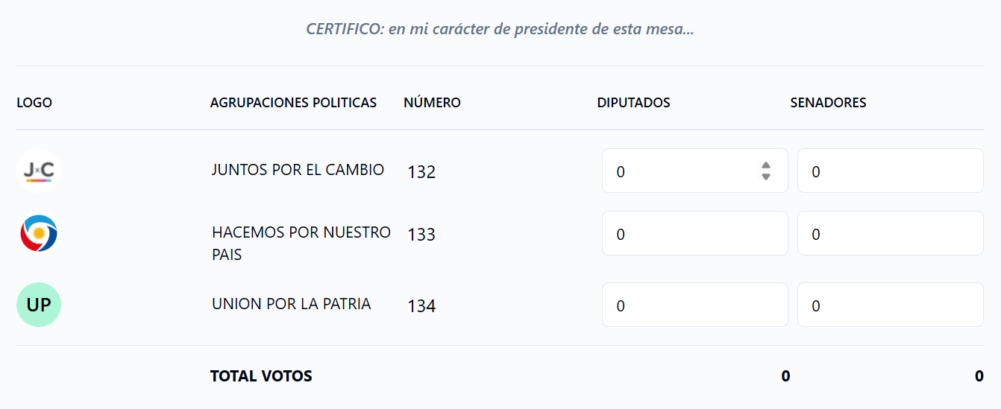

(\*) EL TOTAL DE VOTOS TIENE QUE SER LA MISMA QUE LA CANTIDAD DE SOBRES EN LA URNA?

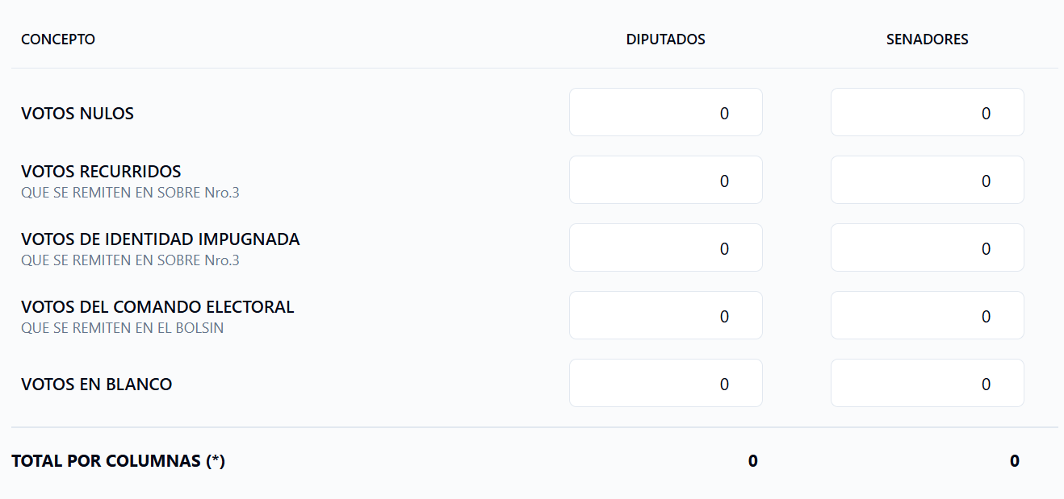

(\*) EL TOTAL DE VOTOS POR COLUMNAS TIENE QUE COINCIDIR CON LA CANTIDAD DE SOBRES EN LA URNA?

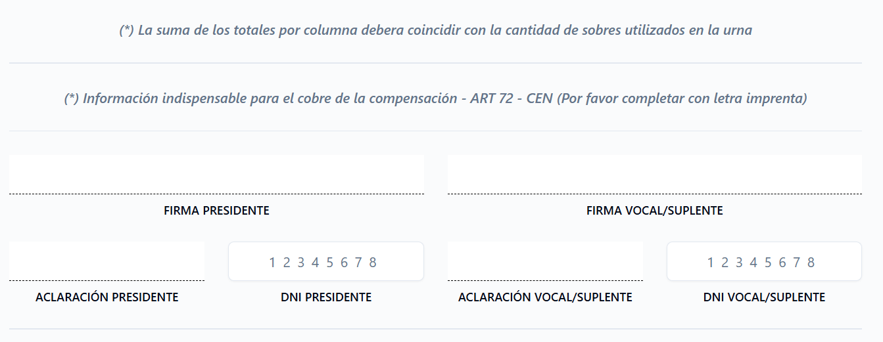

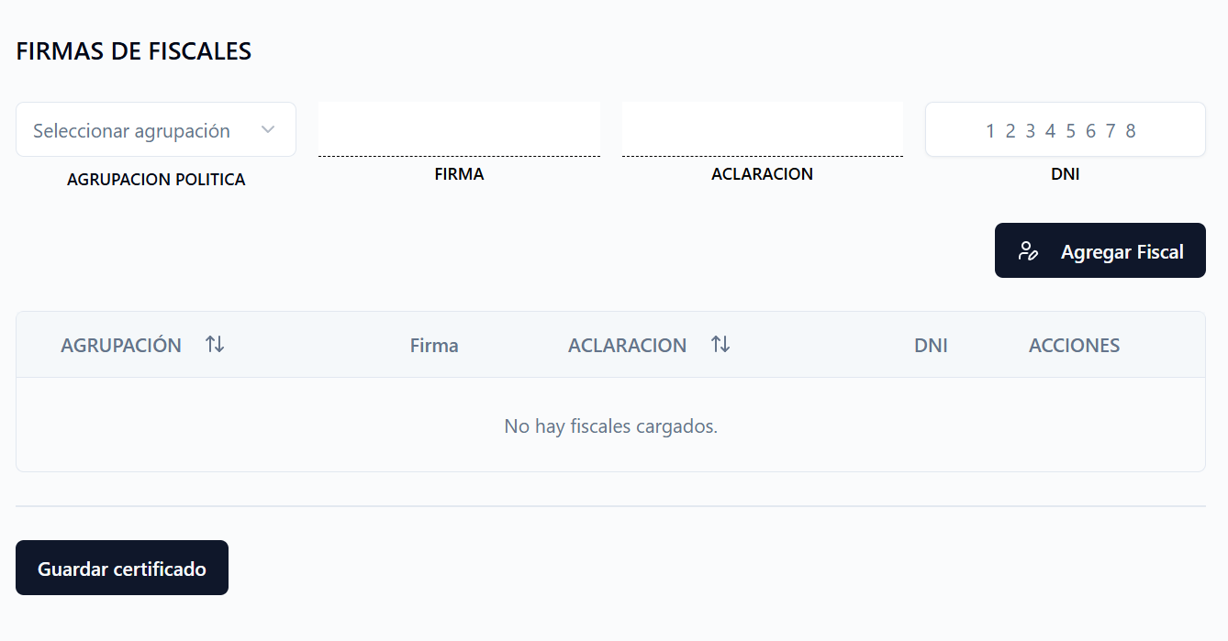

ESTE SERIA EL FORMULARIO DE CERTIFICADOS SAN MIGUEL PDF PAG.1

(\*) CONSULTA LA SEGUNDA HOJA SE DEBE CARGAR EN SISTEMA?

